Correction de la série N°2 : Méthodes électrochimiques d'analyse 3^{ième} année licence Chimie analytique, Enseignant : H. TISSAOUI Année 2019/2020

Exercice1:
Pour résoudre cet exercice on utilise la définition opérationnelle de pH.
On a pH_{E} = 4,006 et U_{E} = +0,2094 V et soit pH_{X} le pH inconnu et U_{X} mesurée la tension correspondant à ce pH (pH_{X}).
On a :pH_{E} = - (U_{E}-K)/0,0592 et pH_{X} = - (U_{X}-K)/0,0592
pH_{X –} pH_{E} = - (U_{X}-K)/0,0592 – [- (U_{X}-K)/0,0592]
d’où pH_{X =} pH_{E} – (U_{X} – U_{E})/0,0592
- pH_{X} = 4,006 – (-0,1163-0,2094)/0,0592 = 12,629
On a -log a_{H+} = 12,629 et a_{H+} = 10^{-12,629} = 2,347 10⁻¹³
- même calcul que (a): pH_{X =} 5,578 et a_{H+} = 10^{-5,578} = 2,638 10⁻⁶

Exercice2:
Pour résoudre cet exercice voir la méthode des additions connues.
Soit C_{X} = [Pb⁺⁺]_{X} la concentration inconnue des ions Pb⁺⁺ et Ux = -0,4706 V la tension mesurée.
Soit C_{O} = 0,02M la concentration de l'ajout (addition connue) des ions Pb⁺⁺ et U_{X,O} = - 0,4490 V la tension mesurée après ajout.
Soit C_{X,O} = [Pb⁺⁺]_{X,O} la concentration des ions Pb⁺⁺ après l'ajout.
On a pPb_{X} = - (U_{X} – K)/ (0,0592/2) et pPb_{X,O} = - (U_{X,O} – K)/ (0,0592/2)
pPb_{X,O} = -log(50*10⁻³ C_{X} + 5*10⁻³ C_{O})/(55*10⁻³)
= -log(50*10⁻³ C_{X} + 5*10⁻³ x 0,02)/(55*10⁻³) = -log (50C_{X}+ 0,1)/55
pPb_{X} - pPb_{X,O} = -log (50C_{X}+ 0,1)/55 – (-logC_{X})
= - (U_{X,O} – K)/ (0,0592/2) + (U_{X} – K)/ (0,0592/2)
On obtient: log(55C_{X})/(50C_{X} + 0,1) = (U_{X} -U_{X,O})/(0,0592/2)
(U_{X} -U_{X,O})/(0,0592/2) = A
Et 55C_{X} /(50C_{X} + 0,1) = 10^{A} = 0,186. 55C_{X} = (50C_{X} + 0,1) 0,186 =
= 9,3C_{X} + 0,0186 On aura 55C_{X} – 9,3 C_{X} = 0,0186. C_{X} = 4,07*10⁻⁴ M.
Exercice3:
- Pour la réaction Ag⁺ + 1e ↔ Ag (E° (Ag⁺/Ag) = 0,799V/ ENH à 25 °C), la loi de Nernst s'écrit :
E (Ag⁺/Ag) = E° (Ag⁺/Ag) + 0,0592 log[Ag⁺] (1).
( Pour les solutions diluées la concentration est presque égale à l'activité)
On a: Ag⁺ + IO₃ ⁻ ↔ AgIO₃, ] Ps(AgIO₃) = [Ag⁺] [IO₃ ⁻] = 3,1*10⁻⁸
et [Ag⁺] = Ps(AgIO₃) / [IO₃ ⁻]
Remplaçons [Ag⁺] par Ps(AgIO₃) / [IO₃ ⁻] dans (1) on obtient:
E (Ag⁺/Ag) = E° (Ag⁺/Ag) + 0,0592 log (Ps(AgIO₃) / [IO₃ ⁻])
E (Ag⁺/Ag) = E° (Ag⁺/Ag) + 0,0592 log (Ps(AgIO₃) + 0,0592 log (1/ [IO₃ ⁻])
(2).
Pour la réaction: AgIO₃ + 1e ↔ Ag + IO₃ ⁻ la loi de Nernst s'écrit:
E (AgIO₃/Ag) = E°( AgIO₃/Ag) + 0,0592 log (1/ [IO₃ ⁻]) (3).
En comparant (2) et (3) on obtient:
E°( AgIO₃/Ag) = E° (Ag⁺/Ag) + 0,0592 log (Ps(AgIO₃) =
= 0,799 + 0,0592log 3,1*10⁻⁸ = 0,354 V/ENH
- Schéma de la cellule: ECS ││ AgIO₃ (saturé) IO₃ – (x M) │Ag
- U = E_{IND} – E_{REF} = E°( AgIO₃/Ag) + 0,0592 log (1/ [IO₃ ⁻]) - ECS
U - E°( AgIO₃/Ag) + ECS = - 0,0592 log [IO₃ ⁻] = 0,0592 pIO₃
On obtient: pIO₃ = (U - E°( AgIO₃/Ag) + ECS)/0,0592 =
= ( U – 0,354 + 0;244)/0,0592 = (U – 0,11)/0,0592.
- pIO₃ = -log [IO⁻₃] = (0,294 – 0,11)/ 0,0592 = 3,108 et [IO⁻₃] = 10^{-3,108} = = = 7,798*10⁻⁴ M.

Exercice4:
La résolution de cet exercice repose sur le savoir du contenu de la cellule de dosage à savoir les différents couples existants pour tracer la courbe de dosage théorique.
- Les demi-réactions de dosage sont:
Ce⁴⁺ + 1e ↔ Ce³⁺ E° (Ce⁴⁺/ Ce³⁺ ) conditionnel = 1,44V/ENH
NO⁻₃ + 3H⁺ + 2e ↔ HNO₂ + H₂O E° ( NO⁻₃ /HNO₂) = 0,94V/ENH
D'après les potentiels normaux de ces deux couples on voit ( s'il n'y a pas de blocage cinétique) Ce⁴⁺ se réduit et HNO₂ s'oxyde. La réaction de dosage est la suivante:
HNO₂ + H₂O + 2Ce⁴⁺ → NO⁻₃ + 3H⁺ + 2Ce³⁺
Avant le point équivalent (point théorique) on a dans la cellule de dosage après ajout de Ce⁴⁺: Ce³⁺ , H₃O⁺, HNO₂ et NO⁻₃.
Le potentiel de l'électrode indicatrice (fil de platine) se calcule à partir du couple NO⁻₃ /HNO₂
E_{IND} = E ( NO⁻₃ /HNO₂) = E° ( NO⁻₃ /HNO₂) +
+ (0,0592/2)log([NO⁻₃] [H⁺]³ /[HNO₂])
E_{IND} = E° ( NO⁻₃ /HNO₂) +0,0592/2)log [H⁺]³ +
+ (0,0592/2)log([NO⁻₃] /[HNO₂])
E_{IND} = E° ( NO⁻₃ /HNO₂) -3*(0,0592/2)pH +
+ (0,0592/2)log([NO⁻₃] /[HNO₂])
E_{IND} = 0,94 – 0,0888 + (0,0592/2)log([NO⁻₃] /[HNO₂])
E_{IND} =? Après ajout de 5 ml de Ce⁴⁺ à 0,08M
Calcul de nombre de moles de HNO₂
1000 ml contiennent 0,05 moles de HNO₂
40 ml contiendront x = 40*10⁻³*0,05 =2*10⁻³ moles
Calcul de nombre de moles de HNO₂ restant après ajout de 5 ml de Ce⁴⁺ à 0,08M.
1000 ml contiennent 0,08 moles de Ce⁴⁺
5 ml contiendront y = 5*10⁻³*0,08 =0,4*10⁻³ moles
D'après l'équation de dosage 2 moles de Ce⁴⁺ réagissent avec une mole de HNO₂ donc le nombre de moles de HNO₂ restant après ajout de 5 ml de Ce⁴⁺ à 0,08M est n (HNO₂) = 2*10⁻³ -0,2*10⁻³ = 1,8*10⁻³ moles.
Si il y a disparition de 0,2*10⁻³ moles de HNO₂ il y a apparition (formation) de 0,2*10⁻³ moles de NO⁻₃ et par conséquent
[HNO₂] = 1,8*10⁻³ /80*10⁻³ M
[NO₃⁻] = 0,2*10⁻³ /80*10⁻³ M
E_{IND} = 0,94 – 0,0888 + (0,0592/2)log[(0,2*10⁻³ /80*10⁻³ )/(1,8*10⁻³ /80*10⁻³)] = 0,8227 V/ ENH
E_{IND} / ECS = 0,8227 – 0,244 = 0,5787 V/ECS ≈ 0,58 V/ECS
Remarques:
- Le volume de la solution après ajout de 5 ml à 75 ml est égal à 80 ml.
- Appliquer la même méthode de calcul que précédemment pour les ajouts 10, 15, 25, 40 et 49 ml de Ce⁴⁺ à 0,08 M.
Calcul de potentiel d'électrode au point équivalent.
On commence par le calcul du volume équivalent de Ce⁴⁺
A partir de l'équation de dosage on peut écrire:
2 V (HNO₂)*C (HNO₂) = V_{equi} (Ce⁴⁺)* C (Ce⁴⁺)
2*40*0,05 = 0,08 V_{equi} (Ce⁴⁺) et V_{equi} (Ce⁴⁺) = 50 ml.
On utilise les deux couples (car ils existent simultanément: K constante d'équilibre n'est pas égale à l'infini)
E_{eq} = E (Ce⁴⁺/ Ce³⁺ ) = E° (Ce⁴⁺/ Ce³⁺ ) + 0,0592 log [Ce⁴⁺]/[Ce³⁺] (éq1)
E_{eq} = E° ( NO⁻₃ /HNO₂ ) = E° ( NO⁻₃ /HNO₂) -3*(0,0592/2)pH +
+ (0,0592/2)log([NO⁻₃] /[HNO₂])
E_{eq} = 0,94 – 0,0888 + (0,0592/2)log([NO⁻₃] /[HNO₂])
E_{eq} = 0,851 + (0,0592/2)log([NO⁻₃] /[HNO₂])
2 E_{eq} = 2*0,851 + 0,0592log([NO⁻₃] /[HNO₂]) (éq2)
(éq1) + (éq2) donnent:
3E_{eq} = E° (Ce⁴⁺/ Ce³⁺ ) + 2*0,851 +
+ 0,0592log([NO⁻₃] [Ce⁴⁺]/ [Ce³⁺][HNO₂])
D'après l'équation de la réaction de dosage on a à l'équivalence
[Ce⁴⁺] = 2 ԑ, [HNO₂] = ԑ et 2[NO⁻₃] = [Ce³⁺]
3E_{eq} = E° (Ce⁴⁺/ Ce³⁺ ) + 2*0,851 +
+ 0,0592log(2ԑ [Ce³⁺]/ [Ce³⁺]*2ԑ)
E_{eq} = (E° (Ce⁴⁺/ Ce³⁺ ) + 2*0,851)/3 = (1,44+2*0,851)/3 = 1,047V/ENH
E_{eq} /ECS = 1,047 – 0,244 = 0,803V/ECS
Calcul de E_{IND} après le point équivalent. On utilise l'équation suivante: (en solution il y a uniquement H₃O⁺, Ce³⁺, Ce⁴⁺ et NO₃⁻)
E_{IND} = E (Ce⁴⁺/ Ce³⁺ ) = E° (Ce⁴⁺/ Ce³⁺ ) + 0,0592 log [Ce⁴⁺]/[Ce³⁺] (éq3)
Calcul de Ce³⁺et Ce⁴⁺
[Ce³⁺] = 50*10⁻³*0,08/126*10⁻³ , [Ce⁴⁺] = 1*10⁻³*0,08/126*10⁻³
En remplaçant les valeurs de E° (Ce⁴⁺/ Ce³⁺ ), [Ce⁴⁺] et [Ce³⁺] dans (éq3) on trouve: E_{IND} = 1,339 V/ENH et E_{IND} = 1,095 V/ECS ≈ 1,1 V/ECS.
Pour les volumes de la solution de Ce⁴⁺ ajoutée de 55 et 60 ml on utilise la même méthode de calcul que précédemment.
- Tracé de la courbe de titrage (courbe théorique).
Les calculs nous permettent de dresser le tableau suivant.
V(ml) |  | E(V) |  | ΔE/ΔV |  | Δ² E / ΔV²
5 |  | 0,58 |  | 0,01 |  | 0
10 |  | 0,59 |  | 0,01 |  | 0
15 |  | 0,6 |  | 0,01 |  | 0,01
25 |  | 0,61 |  | 0,02 |  | 0,01
40 |  | 0,63 |  | 0,03 |  | 0,11
49 |  | 0,66 |  | 0,14 |  | 0,16
50 |  | 0,8 |  | 0,3 |  | -0,26
51 |  | 1,1 |  | 0,04 |  | -0,03
55 |  | 1,14 |  | 0,01
60 |  | 1,15

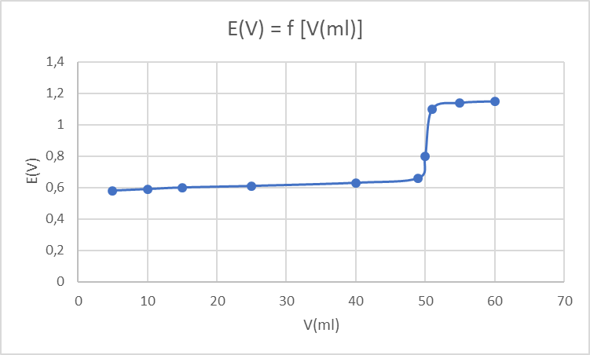
Figure1: Variation de potentiel en V de E_{IND}/ECS en fonction de volume de la solution de Ce⁴⁺ à 0,08M ajouté.

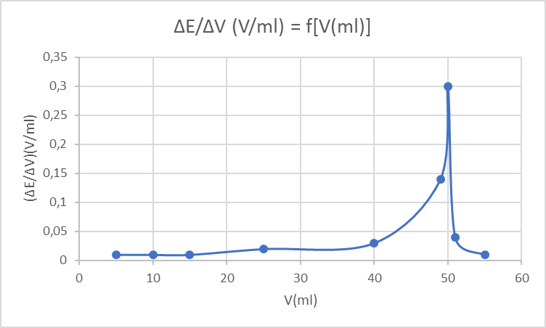
Figure2: Variation de ΔE/ ΔV (V/ml) en fonction de volume de la solution de Ce⁴⁺ à 0,08M ajouté.

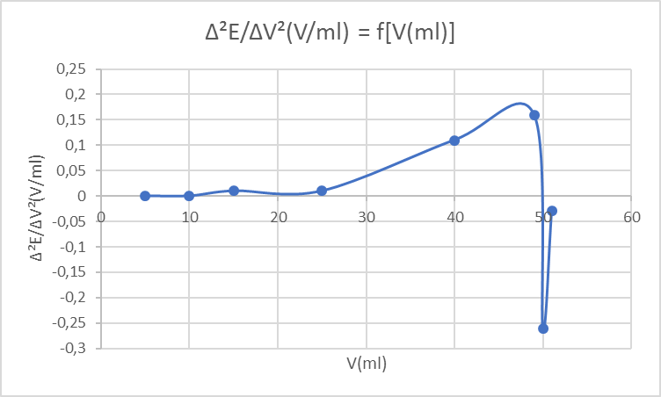

Figure3: Variation de Δ²E/ ΔV² (V/ml) en fonction de volume de la solution de Ce⁴⁺ à 0,08M ajouté.

Les trois graphes ( Figures: 1, 2 et 3) indiquent le même volume équivalent de la solution de Ce⁴⁺ qui est égal à 50 ml.

Exercice5:
Soit la cellule électrochimique: ECS││ CdA₂ (saturé), A⁻ (0,025M)│Cd
Cd⁺⁺ + 2A⁻ ↔ CdA₂
Ps(CdA₂) = [Cd⁺⁺] [A⁻]² et [Cd⁺⁺] = Ps(CdA₂) / [A⁻]²
Pour la réaction: Cd⁺⁺ + 2 e ↔ Cd, la loi de Nernst s'écrit:
E_{IND} = E(Cd⁺⁺/Cd) = E°(Cd⁺⁺/Cd) + (0,0592/2)log[Cd⁺⁺] =
= E°(Cd⁺⁺/Cd) + (0,0592/2)log (1 / [A⁻]²) + + (0,0592/2)log Ps(CdA₂).
U = E_{IND} – E_{REF} → U + E_{REF} = E_{IND} =
= E°(Cd⁺⁺/Cd) + (0,0592/2)log (1 / [A⁻]²) + (0,0592/2)log Ps(CdA₂)
(0,0592/2)log Ps(CdA₂) = U + E_{REF} - E°(Cd⁺⁺/Cd) - (0,0592/2)log (1 / [A⁻]²) =
= -0,721 + 0,244 + 0,403 – 0,0918 = -0,1688
→ log Ps(CdA₂) = (2*-0,1688)/0,0592 → Ps(CdA₂) = 10^{(2*-0,1688)/0,0592} = 2*10⁻⁶

